第六章 质量管理思考题

- 质量的定义是什么？软件项目质量管理过程有哪些？理解其含义。
质量：满足客户明确提出的需要 + 隐含需要（通过市场调研发现的）
质量管理过程：质量计划、质量保证（预先评估）、质量控制（监控结果）
- 理解质量计划、质量保证和质量控制的含义。
质量计划：确定那些质量标准适合于该项目，并决定如何算达标
质量保证：对项目整体绩效进行预先评估（如系统上线前的质量评审），保证该项目能够达到有关质量标准
质量控制：监控特定项目的执行结果（如软件输出结果测试），以确定他们是否符合有关的质量标准，并确定适当的方式消除导致项目绩效令人不满意的原因

- 理解质量计划的内容。
  - 目的和范围
  - 参考的文件列表
  - 质量目标
  - 质量的任务
  - 参与质量管理的相关人员及其责任
  - 对一些关键文档提出要求
  - 重申适合项目的相关标准
  - 评审的流程和标准
  - 配置管理要求
  - 问题报告和处理
  - 采用的质量控制工具、技术和方法等

- 理解软件项目的质量保证的行为,即理解软件评审的角色。
质量保证的主要活动包括：过程评审和产品审计
软件评审角色：主持人、内审员、作者、列席人员、记录员、技术专业人员
- 了解项目的质量责任。
  - 项目经理对项目的质量负责
  - 执行任务的具体员工负根本责任

- 质量控制过程的工具和方法、输出有哪些？
工具和技术：帕累托分析、质量控制图、测试
输出帕累托图、质量控制图等

- 什么是帕累托分析、了解质量控制图的七点运行法则。
帕累托分析：指确认造成系统质量的诸多因素中最为重要的几个因素，80%的问题经常是由于20%的原因引体的。

七点运行法则指出，如连续的7个数据点：

1.都在平均值的上面或都在平均值下面
2.都在上升或都在下降

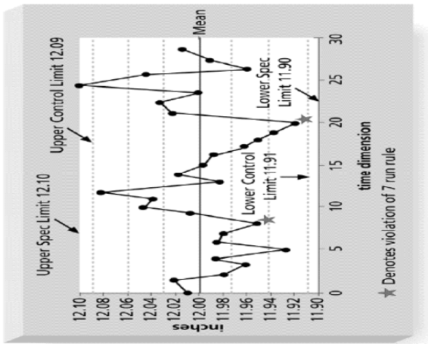

- 理解测试和含义和软件测试流程图。

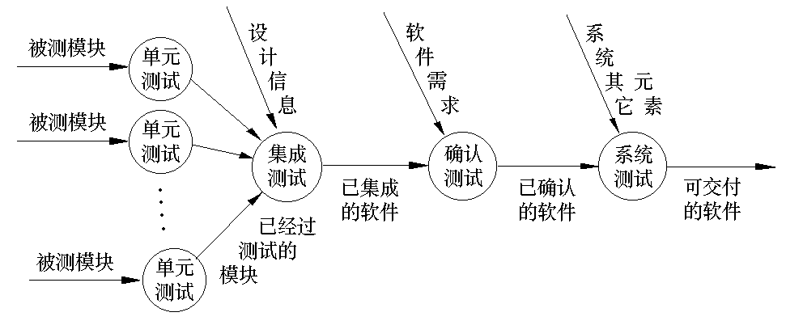

- 提高软件项目质量的建议有哪些？
强有力的领导
理解质量成本
提供好的工作环境来提高质量
努力提供组织在软件开发和项目管理方面的整体成熟度水平，建立IT企业质量管理体系

- CMM有哪五个等级？理解其含义。
CMM能力成熟度模型
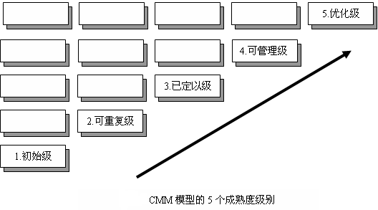
5个等级：初始级、可重复级、已定义级、可管理级、优化级
初始级：软件生成过程的特征是随机的，甚至是杂乱的，很少过程被定义，成功依赖于个人的努力

可重复级：建立基本的项目管理过程，以跟踪费用、进度和功能。设定必要的过程纪律以重复以往在相同应用的项目和成功。

已定义级：管理和软件过程已文档化、标准化和集成化到一个标准的注重软件过程。组织内所有的项目使用的软件过程是集体同意、裁剪过的标准开发

已管理级：详细的软件过程和产品质量的特征已被收集。软件过程和产品已被定量管理和控制。

优化级：能自觉利用各种经验和来自新技术、新思想的先导实验而产生的定量反馈的信息，不断改进和优化组织统一的标准软件过程。

- 理解6 sigma应用于质量指标的方法。
6个西格玛＝3.4失误/百万机会——意味着卓越的管理，强大的竞争力和忠诚的客户
5个西格玛＝230失误/百万机会——优秀的管理、很强的竞争力和比较忠诚的客户
4个西格玛＝6,210失误/百万机会——意味着较好的管理和运营能力，满意的客户
3个西格玛＝66,800失误/百万机会——意味着平平常常的管理，缺乏竞争力
2个西格玛＝308,000失误/百万机会——意味着企业资源每天都有三分之一的浪费
1个西格玛＝690,000失误/百万机会——每天有三分之二的事情做错的企业无法生存

